Инструкция обработки запроса на сертификат в компоненте работы доверенных лиц (КДЛ)

Содержание
Системные требования к рабочему месту пользователя 3
Подготовка к работе 4
Поиск запроса на сертификат, требующего обработки Оператором ДЛ 4
Согласование запроса на сертификат и приглашение Получателя сертификата для личного визита 7
Согласование запроса на сертификат при личном визите 12
Отклонение запроса на сертификат 18
Отклонение запроса на сертификат при личном визите 24
Вручение сертификата Получателю сертификата 29

Системные требования к рабочему месту пользователя

Системные требования к рабочему месту пользователя приведены в таблицах (см. Таблица 2, Таблица 2, Таблица 3).
Таблица 1. Общие системные требования к рабочему месту пользователя
Минимальные аппаратные требования
Процессор | Тактовая частота не менее 2,3 ГГЦ
Оперативная память | Не менее 1 024 МБ
Пропускная способность канала | Не менее 1 024 Кбит/сек
Рекомендуемая скорость подключения к информационно-телекоммуникационной сети Интернет от 256 Кбит/сек.

Таблица 2. Дополнительные требования к рабочему месту пользователя при использовании СКЗИ КриптоПро CSP
Требования к ПО
Операционная система (семейство Microsoft) | Microsoft Windows 7 и выше
Интернет-браузер для ОС семейства Microsoft | Internet Explorer (версии 9 или выше), Яндекс.Браузер версии 18.9.1.954 и выше,  Chromium-gost версии 83.0.4103.61 и выше.
Операционная система (семейство Linux) | Альт Линукс,  Astra Linux,  РЕД ОС,  GosLinux
Интернет-браузер для ОС семейства Linux | Chromium-gost версии 83.0.4103.61 и выше.
Плагин (дополнение) к браузеру | КриптоПро ЭЦП Browser Plug-In версии 2.0 и выше
Средство криптографической защиты информации | СКЗИ «КриптоПро CSP 4.0» и выше

Таблица 3. Дополнительные требования к рабочему месту пользователя при использовании СКЗИ VipNet CSP
Требования к ПО
Операционная система (семейство Microsoft) | Microsoft Windows 7 и выше
Интернет-браузер для ОС семейства Microsoft | Internet Explorer (версии 9 или выше), Яндекс.Браузер версии 18.9.1.954 и выше,  Chromium-gost версии 83.0.4103.61 и выше,  Google Chrome версии 94 и выше.
Операционная система (семейство Linux) | Альт Линукс,  Astra Linux,  РЕД ОС,  GosLinux
Интернет-браузер для ОС семейства Linux | Chromium-gost версии 83.0.4103.61 и выше,  Mozilla Firefox версии 63 и выше
Средство криптографической защиты информации | ViPNet PKI Client версии 1.6 и выше

Подготовка к работе

- Обеспечить на АРМ наличие поддерживаемой ОС, согласно разделу «Системные требования к рабочему месту пользователя»
- Обеспечить на АРМ наличие одного из поддеживаемых Web-браузеров, согласно разделу «Системные требования к рабочему месту пользователя»
- Установить сертифицированную версию СКЗИ КриптоПро CSP 4.0 и выше либо ViPNet PKI Client (Инструкция по установке ViPNet PKI Client)
- Установить «КриптоПро ЭЦП Browser Plugin» версии 2.0 и выше (инструкция по настройке для Яндекс.Браузера).
Примечание: в случае использования ViPNet PKI Client не требуется
- Установить сертификаты Минцифры России (ГУЦ) и УЦ ФК согласно инструкции.
Примечание: в случае использования ViPNet PKI Client не требуется

ВНИМАНИЕ! В случае использования ViPNet PKI Client необходимо осуществить настройку АРМ согласно инструкции.

Поиск запроса на сертификат, требующего обработки Оператором ДЛ

Для поиска запроса, требующего обработки Оператором ДЛ, необходимо выполнить следующие действия:
- Осуществить вход в компонент работы доверенных лиц (https://kdl.cert.roskazna.ru ) с помощью сертификата Оператора ДЛ (Рисунок 1).

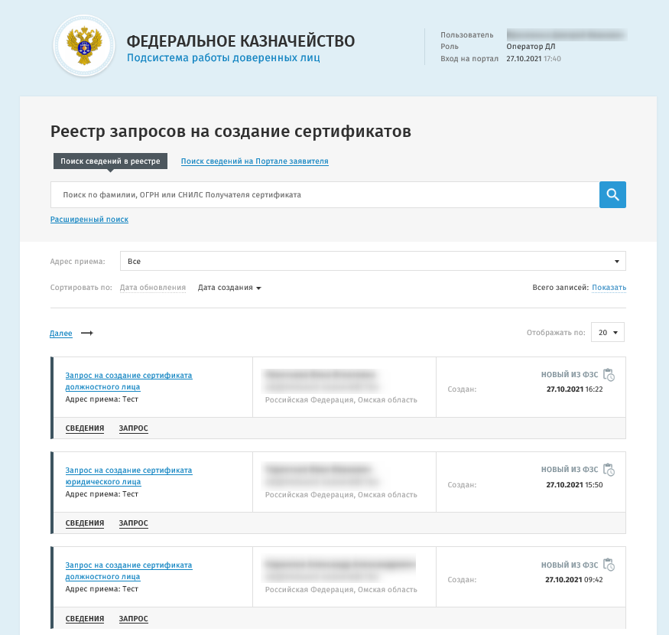
Рисунок 1. Подсистема работы доверенных лиц

- Найти необходимый запрос можно по фамилии или СНИЛС Получателя сертификата с помощью строки поиска (Рисунок 2)
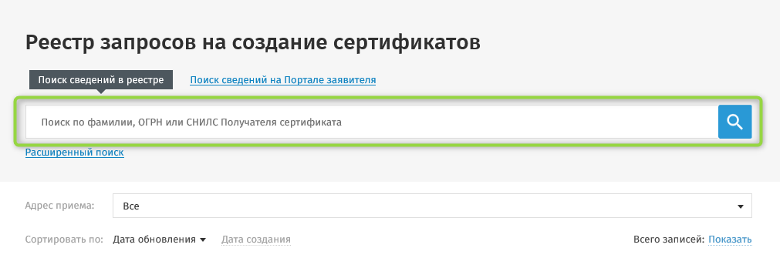
Рисунок 2. Строка поиска в реестре запросов на создание сертификатов

- Также найти необходимый запрос можно с помощью расширенного поиска. Для этого необходимо:
  - Выбрать «Расширенный поиск» (Рисунок 3).
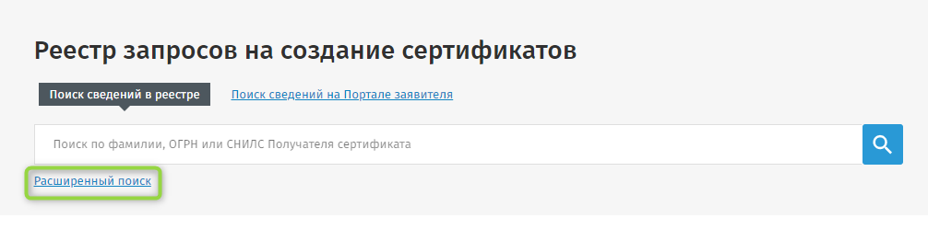
Рисунок 3. Выбор расширенного поиска

  - В поле «Статус запроса» выбрать из списка необходимый статус: «Новый из ФЗС» либо «Требуется личный визит» (Рисунок 4)
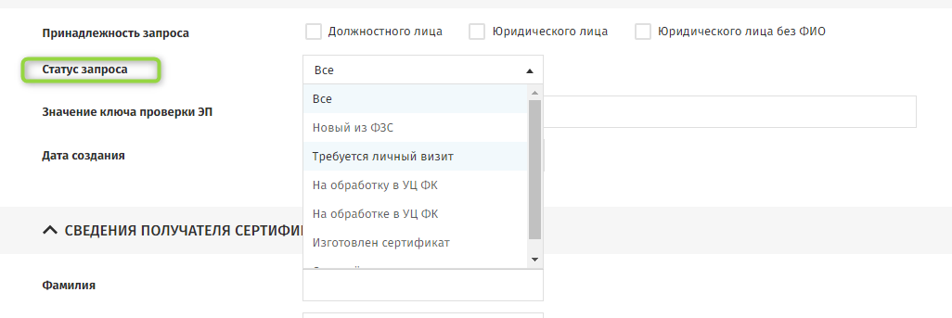
Рисунок 4. Расширенный поиск. Выбор статуса запроса для поиска

  - Нажать «Найти» (Рисунок 5)
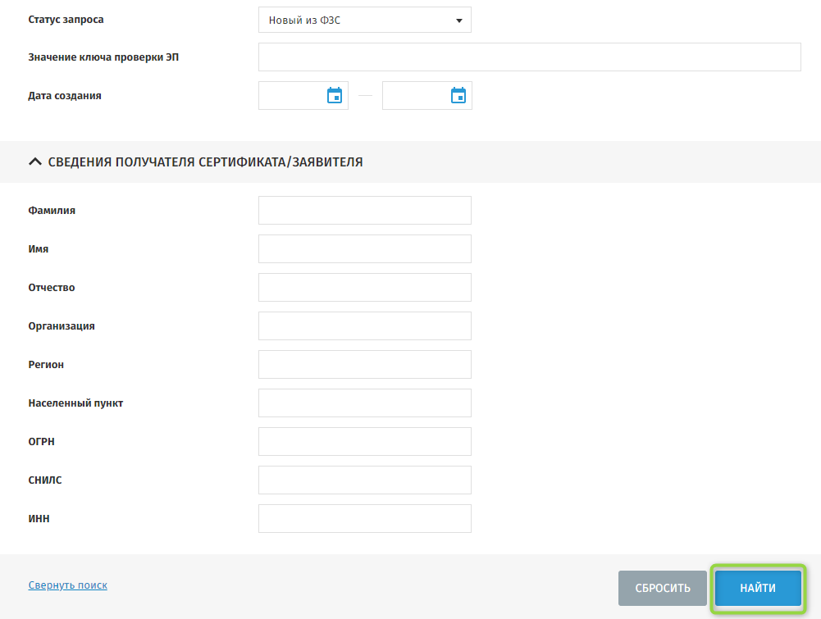
Рисунок 5. Расширенный поиск. Кнопка «Найти»

В списке запросов отобразятся запросы, требующие обработки Оператором ДЛ.

Согласование запроса на сертификат и приглашение Получателя сертификата для личного визита

Для согласования запроса и приглашения на личный визит Получателя сертификата необходимо выполнить следующие действия:
- Осуществить поиск запроса в статусе «Новый из ФЗС», требующего обработки Оператором ДЛ, согласно разделу «Поиск запроса на сертификат, требующего обработки Оператором ДЛ»
- Из реестра запросов на создание сертификатов открыть запрос, требующий обработки (Рисунок 6).
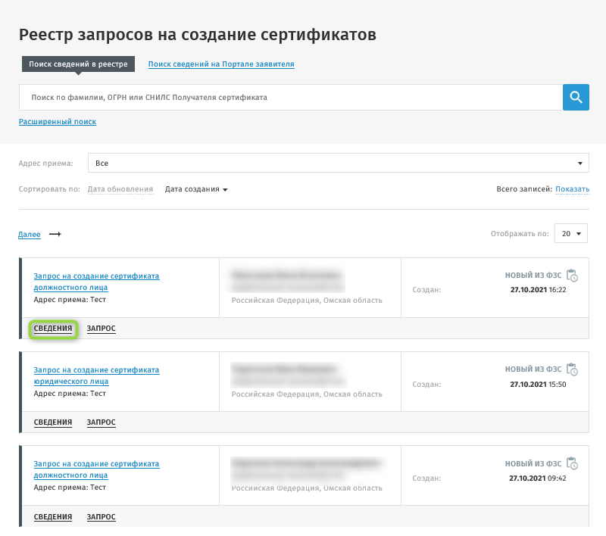
Рисунок 6. Ссылка для открытия карточки запроса на сертификат

- Осуществить проверку сведений и документов, содержащихся в запросе. В случае корректности всех данных нажать на гиперссылку «Одобрить и пригласить на личный визит» (Рисунок 7)
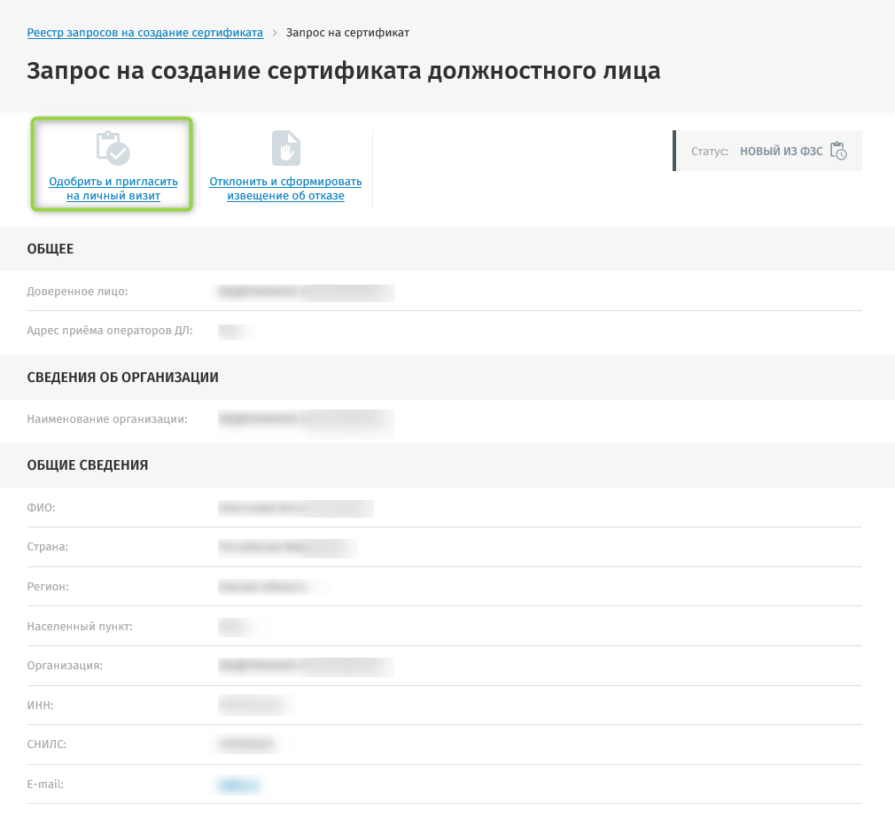
Рисунок 7. Карточка запроса на сертификат (фрагмент). Гиперссылка «Одобрить и пригласить на личный визит»

- На форме «Одобрение запроса на сертификат» в случае необходимости внести изменения в поле «Адрес приёма операторов ДЛ» и нажать «Одобрить и подписать ЭП» (Рисунок 8).

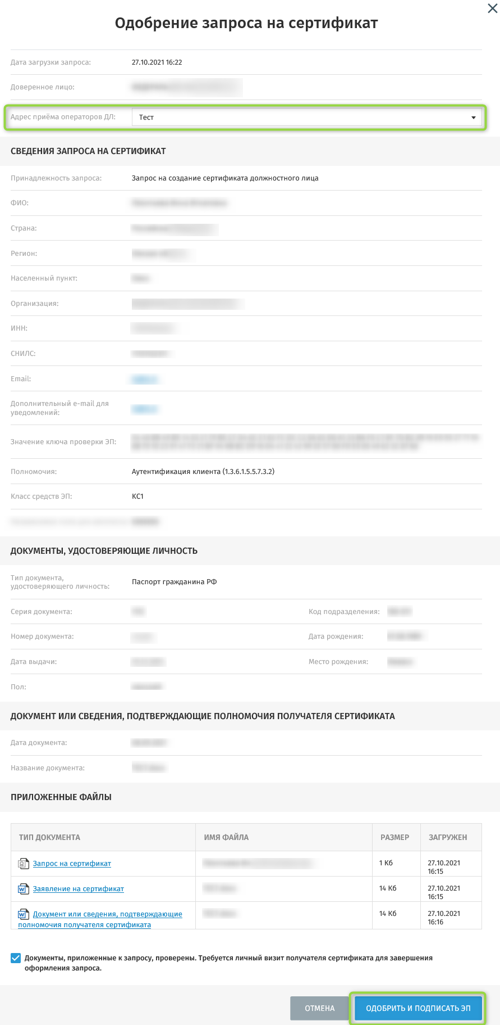
Рисунок 8. Форма «Одобрение запроса на сертификат»
- В окне с печатной формой запроса на сертификат нажать «Подписать ЭП» (Рисунок 9).

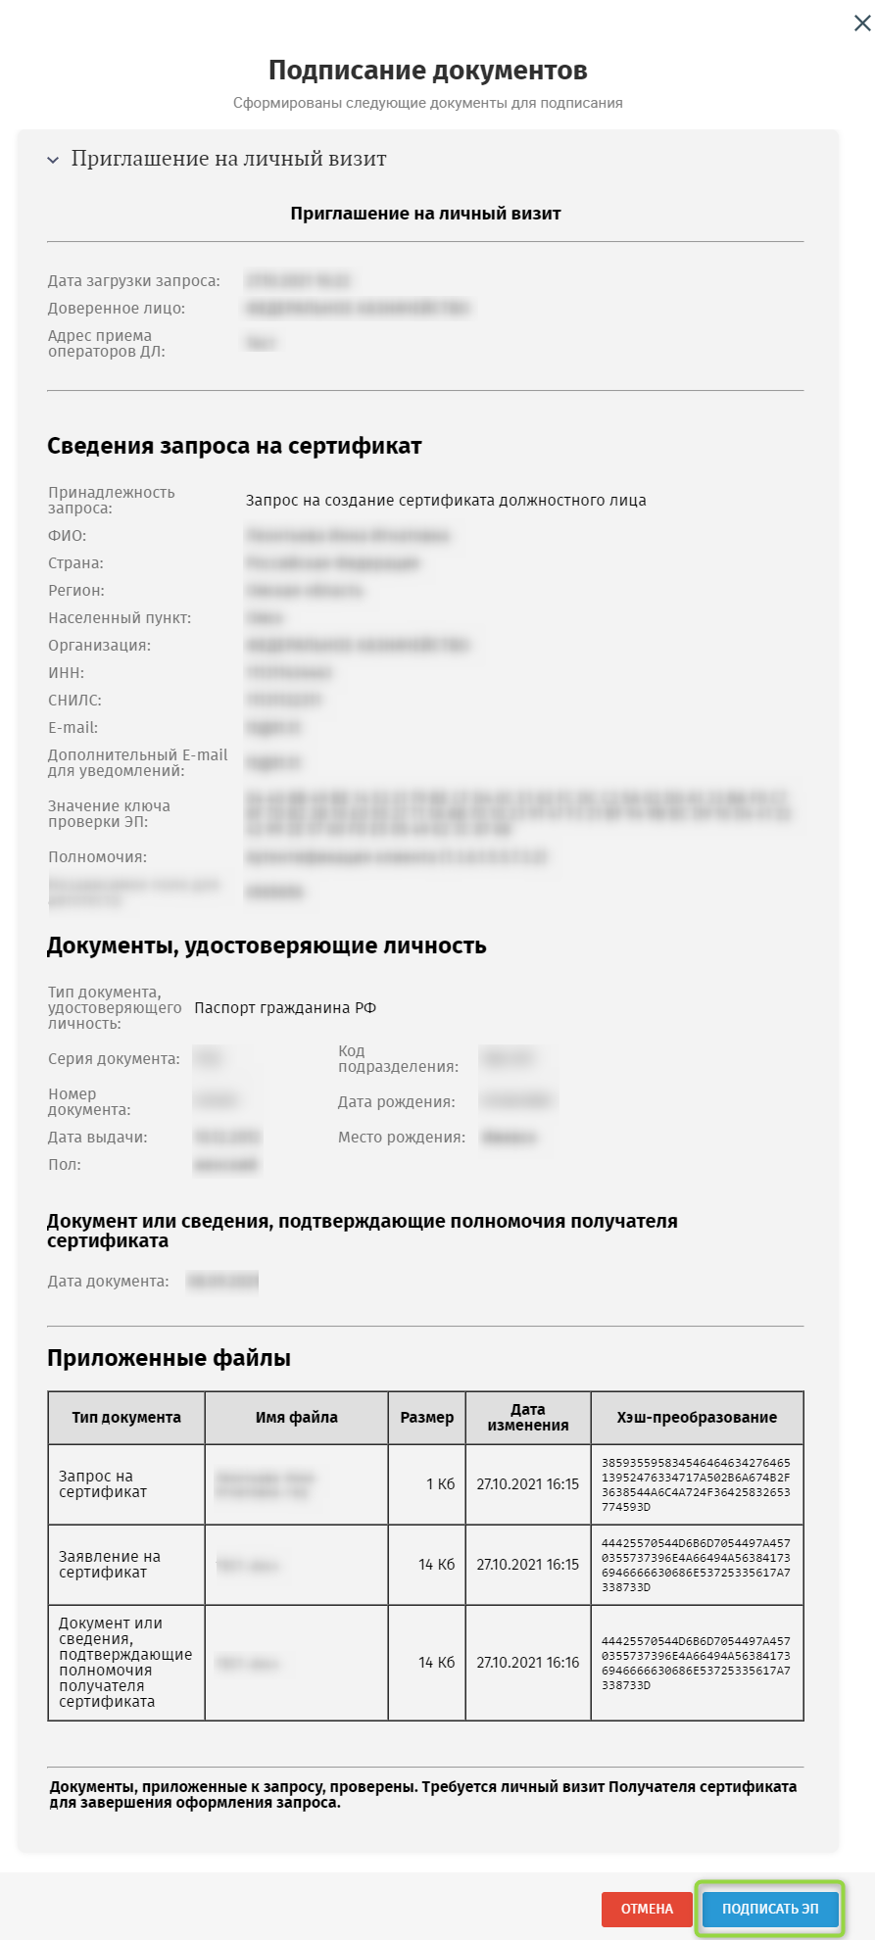
Рисунок 9. Печатная форма приглашения на личный визит

- Подтвердить действия и подписать данные (Рисунок 10).
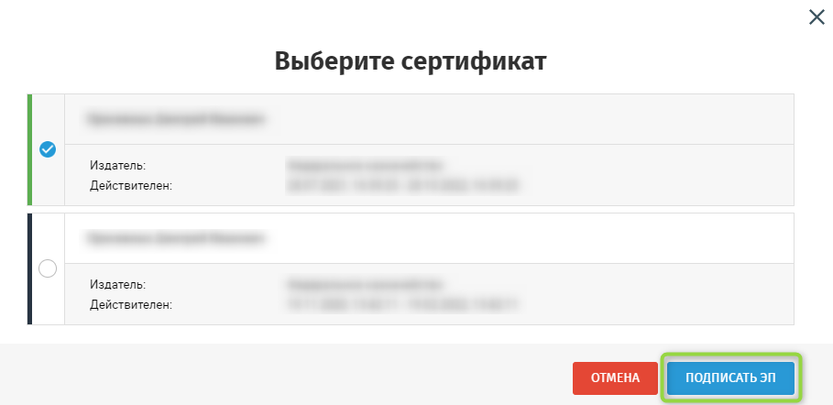
Рисунок 10. Окно выбора сертификата для подписания сведений

В результате запрос переходит в статус «Требуется личный визит».
Получателю сертификата автоматически отправляется письмо с приглашением на личный визит по адресу приема операторов ДЛ, выбранному на форме «Одобрение запроса на сертификат».

Согласование запроса на сертификат при личном визите

Для согласования запроса необходимо выполнить следующие действия:
- Осуществить поиск запроса в статусе «Требуется личный визит», требующего обработки Оператором ДЛ, согласно разделу «Поиск запроса на сертификат, требующего обработки Оператором ДЛ»
- Из реестра запросов на создание сертификатов открыть запрос, требующий обработки (Рисунок 11).
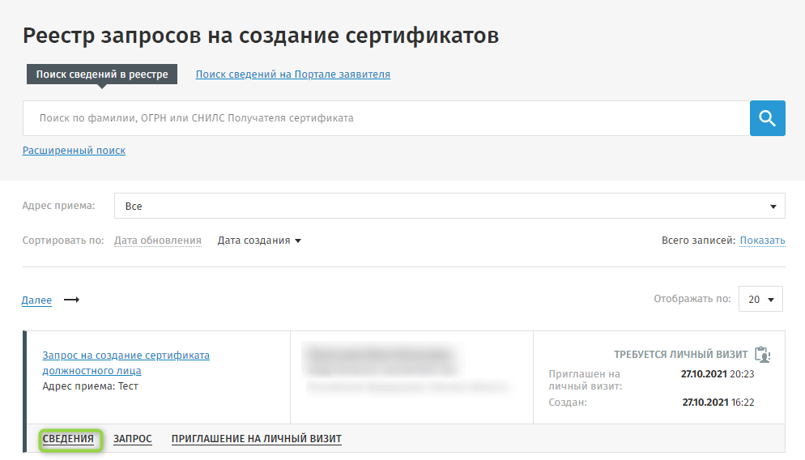
Рисунок 11. Согласование запроса на сертификат при личном визите. Ссылка для открытия карточки запроса на сертификат

- Осуществить проверку сведений и документов, содержащихся в запросе. В случае корректности всех данных нажать на гиперссылку «Согласовать и передать на создание» (Рисунок 12)
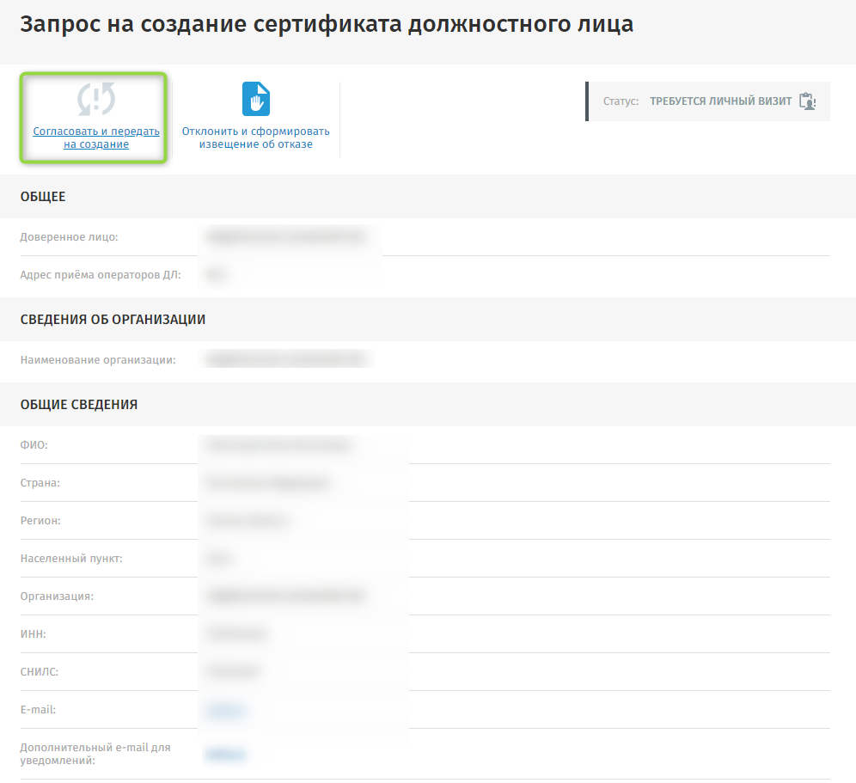
Рисунок 12. Карточка запроса на сертификат (фрагмент). Гиперссылка «Согласовать и передать на создание»

- На форме «Согласование запроса на сертификат» в случае необходимости внести изменения в поле «Адрес приёма операторов ДЛ» и нажать «Согласовать и подписать ЭП» (Рисунок 8).

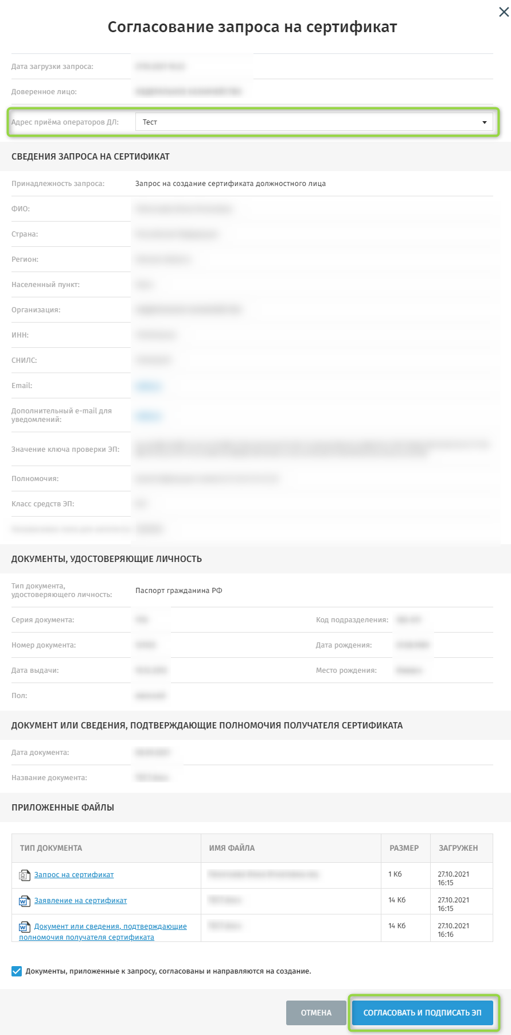
Рисунок 13. Форма «Согласование запроса на сертификат»
- В окне с печатной формой запроса на сертификат нажать «Подписать ЭП» (Рисунок 14).

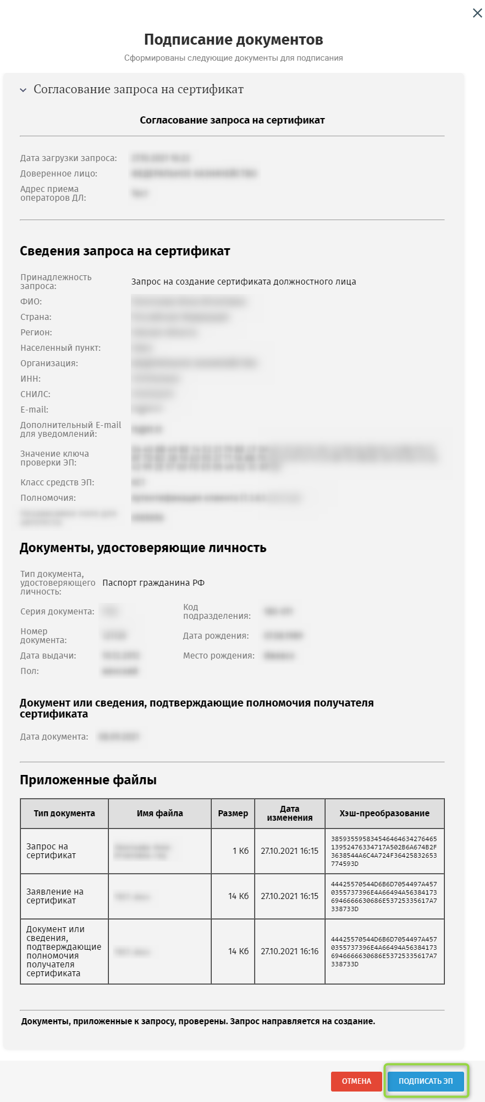
Рисунок 14. Печатная форма согласования запроса на сертификат

- Подтвердить действия и подписать данные.
В результате запрос переходит в статус «На обработку в УЦ ФК». После завершения передачи сведений в УЦ ФК статус запроса изменяется на «На обработке в УЦ ФК». Дальнейшая обработка запроса осуществляется Оператором РЦР УФК.
Оператор РЦР обрабатывает поступивший запрос и осуществляет передачу сведений для изготовления сертификата, либо отклоняет запрос в подсистеме ВРС.
В случае изготовления сертификата система автоматически отправляет Получателю сертификата письмо об изготовлении сертификата и необходимости личного визита к Оператору ДЛ.
Если Оператор РЦР отклоняет запрос в подсистеме ВРС, запросу в подсистеме КДЛ автоматически присваивается статус «Отклонён», о чем Получателю сертификата отправляется соответствующее уведомление.

Отклонение запроса на сертификат

Для отклонения запроса на сертификат необходимо выполнить следующие действия:
- Осуществить поиск запроса в статусе «Новый из ФЗС», требующего обработки Оператором ДЛ, согласно разделу «Поиск запроса на сертификат, требующего обработки Оператором ДЛ»
- Из реестра запросов на создание сертификатов открыть запрос, требующий обработки (Рисунок 15).
Рисунок 15. Отклонение запроса на сертификат. Ссылка для открытия карточки запроса на сертификат
- Осуществить проверку сведений и документов, содержащихся в запросе и нажать на гиперссылку «Отклонить и сформировать извещение об отказе» (Рисунок 16)
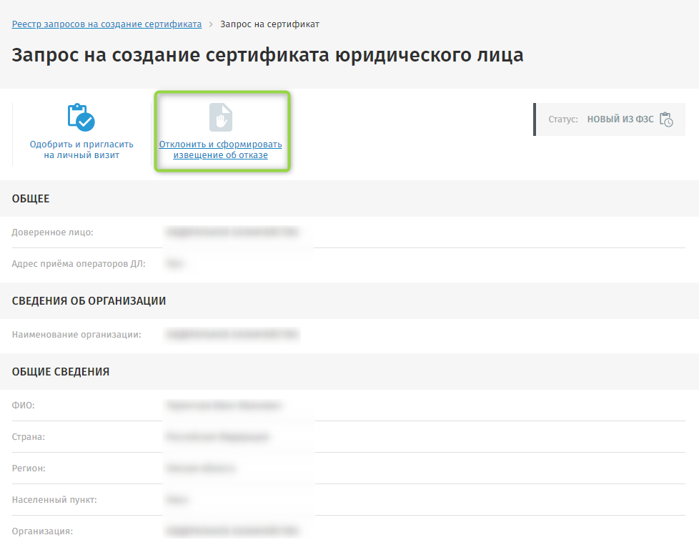
Рисунок 16. Карточка запроса на сертификат (фрагмент). Гиперссылка «Отклонить и сформировать извещение об отказе»

- На форме «Отклонение запроса на сертификат» в случае необходимости внести изменения в поле «Адрес приёма операторов ДЛ», заполнить поле «Причина отклонения сертификата» и нажать «Отклонить и подписать ЭП» (Рисунок 17).

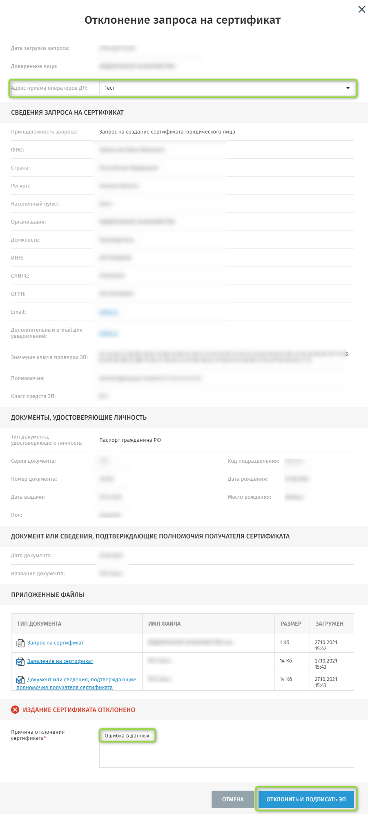
Рисунок 17. Форма «Отклонение запроса на сертификат»
- Подтвердить подписание сведений (Рисунок 18)
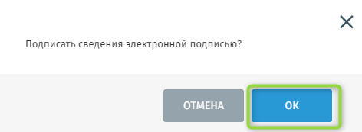
Рисунок 18. Подтверждение подписания сведений ЭП

- В окне с печатной формой запроса на сертификат нажать «Подписать ЭП» (Рисунок 19).

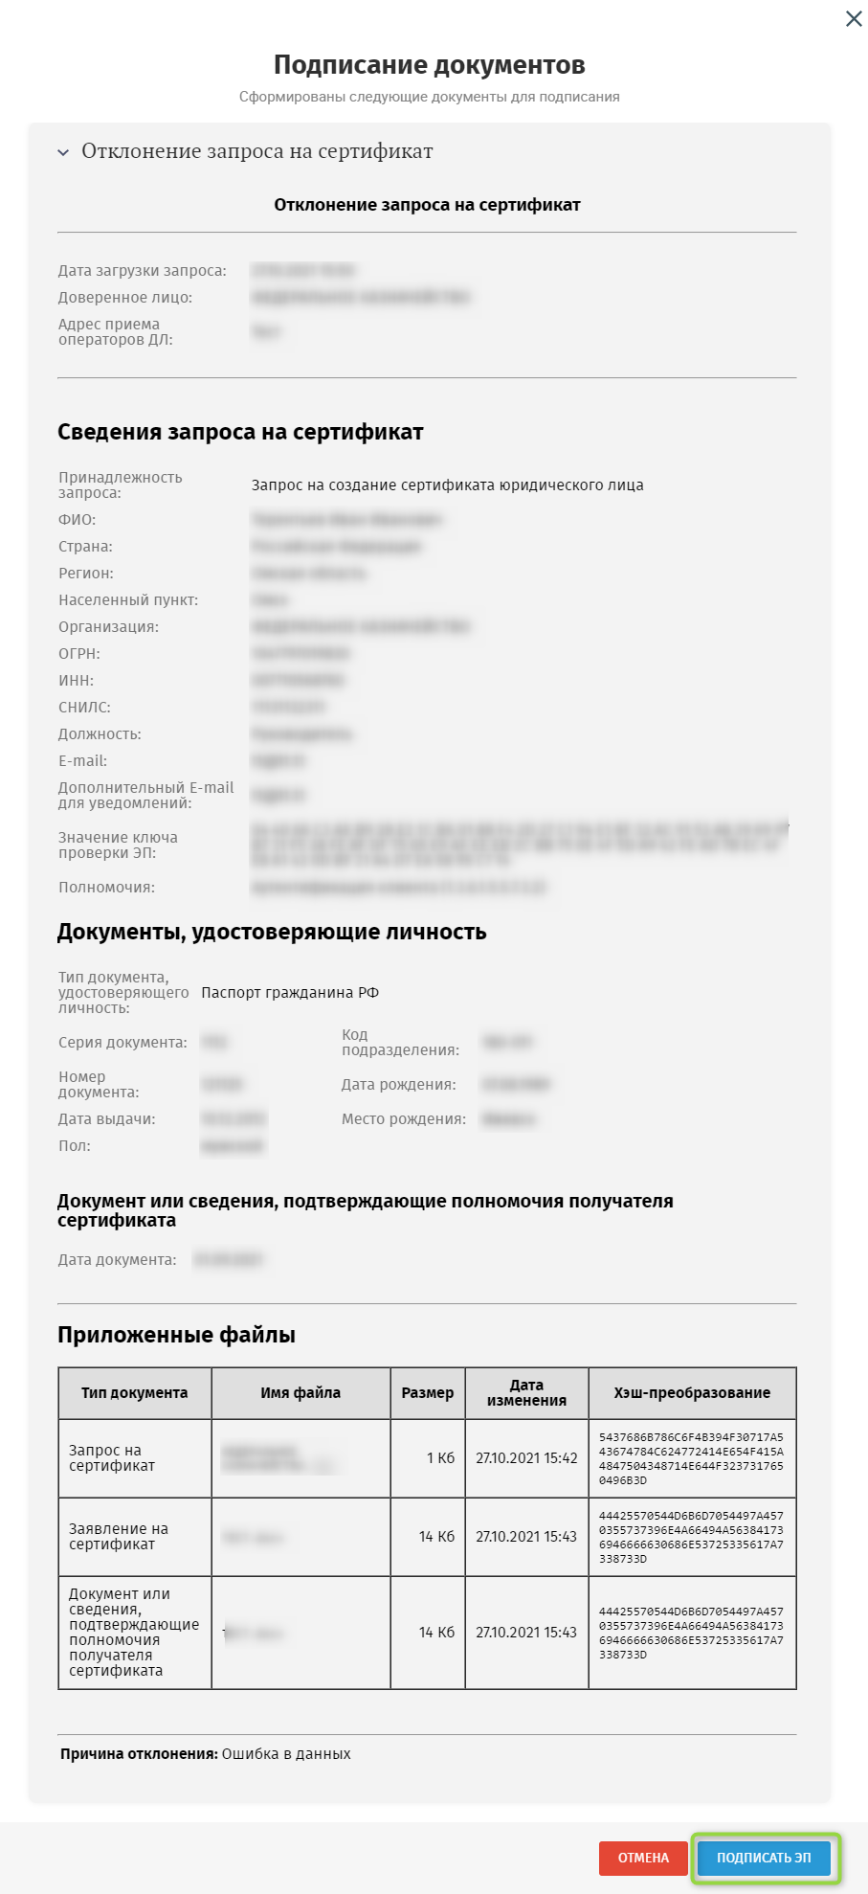
Рисунок 19. Печатная форма отклонения запроса

- Подтвердить действия и подписать данные.
В результате запрос переходит в статус «Отклонён».
Получателю сертификата автоматически отправляется соответствующее уведомление.

Отклонение запроса на сертификат при личном визите

Для отклонения запроса на сертификат при личном визите необходимо выполнить следующие действия:
- Осуществить поиск запроса в статусе «Требуется личный визит», требующего обработки Оператором ДЛ, согласно разделу «Поиск запроса на сертификат, требующего обработки Оператором ДЛ»
- Из реестра запросов на создание сертификатов открыть запрос, требующий обработки (Рисунок 20).
Рисунок 20. Отклонение запроса на сертификат при личном визите. Ссылка для открытия карточки запроса на сертификат

- Осуществить проверку сведений и документов, содержащихся в запросе и нажать на гиперссылку «Отклонить и сформировать извещение об отказе» (Рисунок 20)
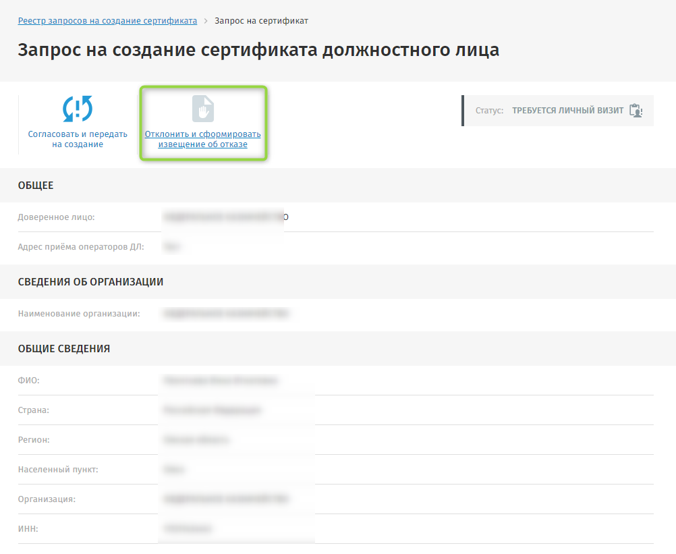
Рисунок 21. Карточка запроса на сертификат (фрагмент). Гиперссылка «Отклонить и сформировать извещение об отказе» при личном визите

- На форме «Отклонение запроса на сертификат» в случае необходимости внести изменения в поле «Адрес приёма операторов ДЛ», заполнить поле «Причина отклонения сертификата» и нажать «Отклонить и подписать ЭП» (Рисунок 22).

Рисунок 22. Форма «Отклонение запроса на сертификат» при личном визите

- Подтвердить подписание сведений (Рисунок 23)
Рисунок 23. Подтверждение подписания сведений ЭП

- В окне с печатной формой запроса на сертификат нажать «Подписать ЭП» (Рисунок 24).

Рисунок 24. Печатная форма отклонения запроса при личном визите

- Подтвердить действия и подписать данные.
В результате запрос переходит в статус «Отклонён».
Получателю сертификата автоматически отправляется соответствующее уведомление.

Вручение сертификата Получателю сертификата

Для вручения сертификата Получателю сертификата необходимо выполнить следующие действия:
- Осуществить поиск запроса в статусе «Изготовлен сертификат», согласно разделу «Поиск запроса на сертификат, требующего обработки Оператором ДЛ»
- Из реестра запросов на создание сертификатов открыть карточку запроса (Рисунок 25).
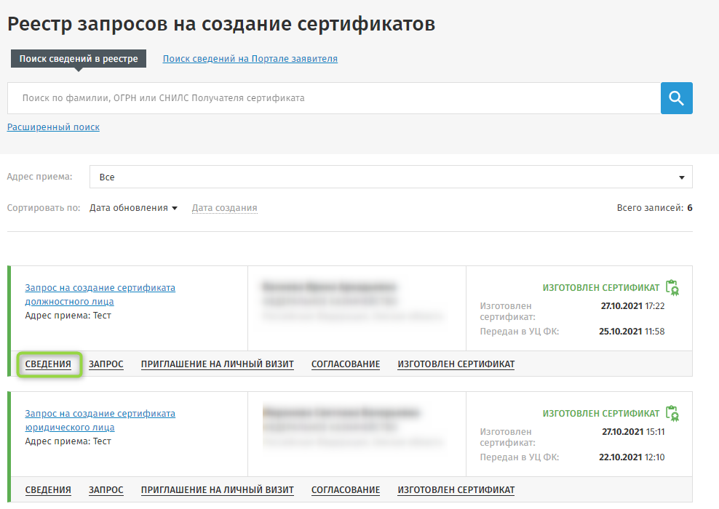
Рисунок 25. Вручение сертификата. Ссылка для открытия карточки запроса на сертификат
Примечание: от Получателя сертификата требуется подтверждение ознакомления с руководством по обеспечению безопасности использования квалифицированной электронной подписи и средств квалифицированной электронной подписи.

- Нажать на гиперссылку «Напечатать» (Рисунок 26)
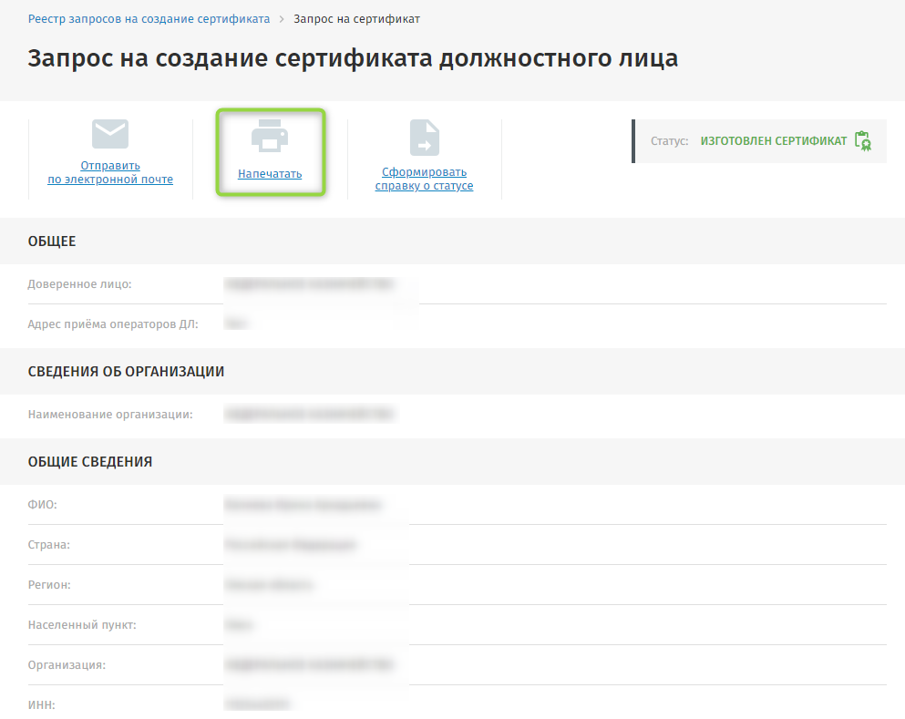
Рисунок 26. Карточка запроса на сертификат (фрагмент). Печать сертификата

- На форме «Квалифицированный сертификат ключа проверки электронной подписи» в случае необходимости внести изменения в поля и нажать «Сформировать печатную форму» (Рисунок 27).

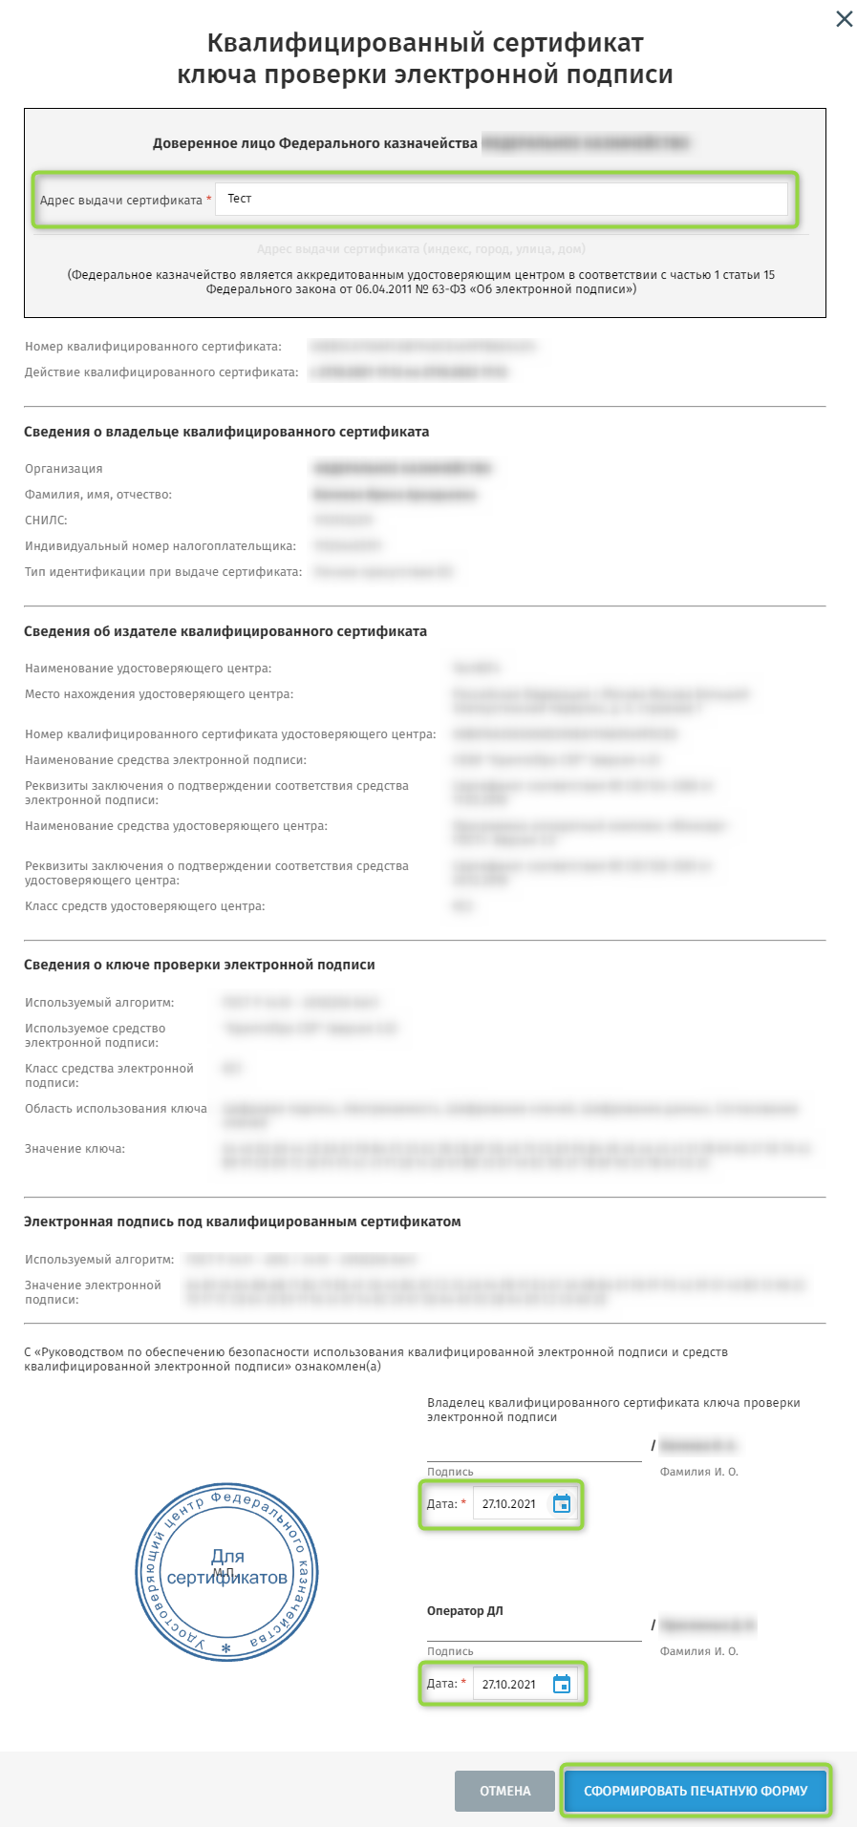
Рисунок 27. Форма формирования печатной формы сертификата
- Распечатать сертификат с помощью кнопки «Печать» и подписать сведения (Рисунок 28)
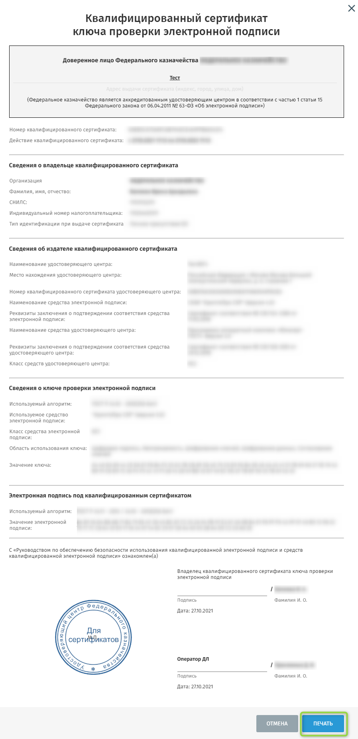
Рисунок 28. Печать сертификата
- На карточке запроса нажать на гиперссылку «Отправить по электронной почте» (Рисунок 29).

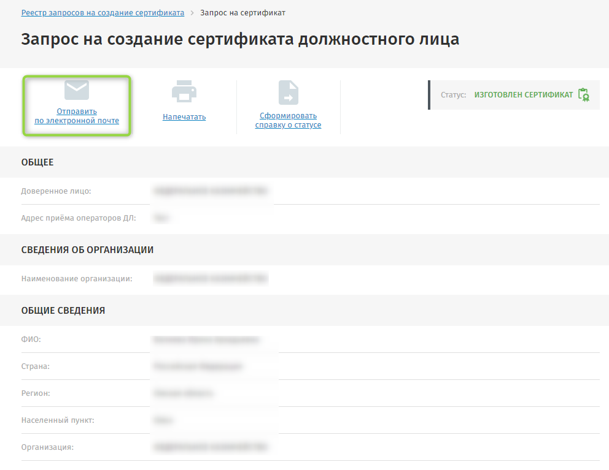
Рисунок 29. Карточка запроса на сертификат (фрагмент). Отправка сертификата по электронной почте

- На форме «Отправка сертификата владельцу» нажать на кнопку «Отправить» (Рисунок 30).
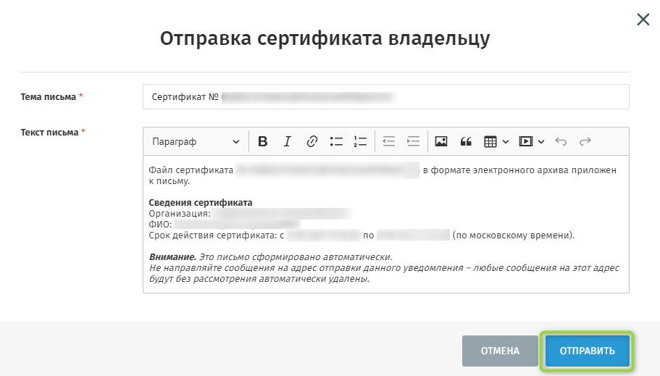
Рисунок 30. Отправка сертификата владельцу

На адрес электронной почты Получателя сертификата придет уведомление с файлом сертификата.

